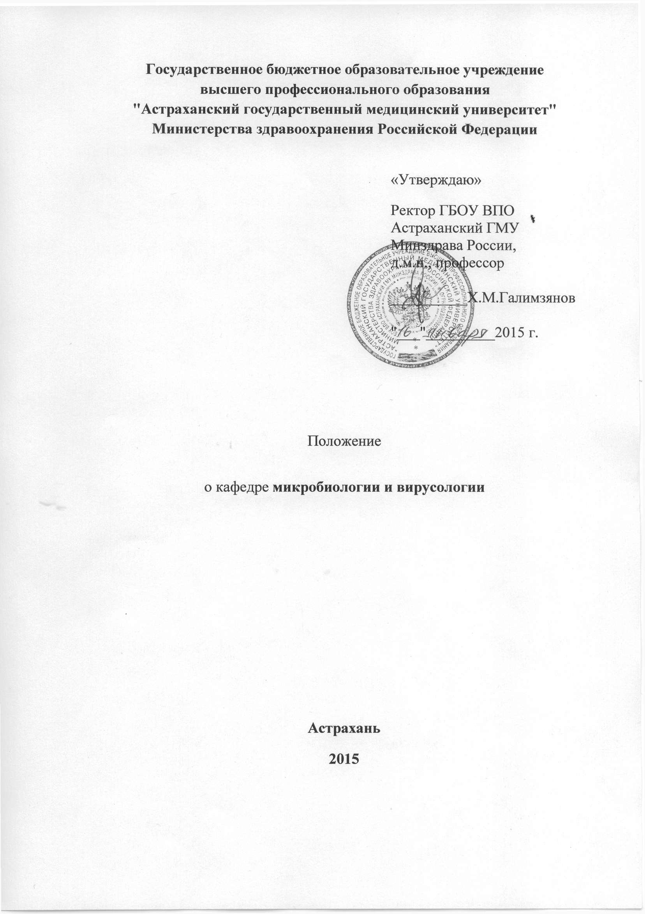

Настоящее положение о кафедре микробиологии и вирусологии (далее по тексту – Кафедра) Государственного бюджетного образовательного учреждения высшего профессионального образования «Астраханский государственный медицинский университет» Министерства здравоохранения
Российской Федерации (далее – ГБОУ ВПО Астраханский ГМУ Минздрава России – Университет). Положение определяет основные задачи, функции, состав и структуру кафедры, ее права, ответственность, порядок организации деятельности и взаимодействие с другими подразделениями Университета, а также сторонними организациями.

- Общие положения

  - Кафедра является основным структурным подразделением Университета, осуществляющим учебную, учебно-методическую, научную и организационно-воспитательную работу. Кафедра подчиняется ректору Университета, проректору по учебно-воспитательной работе и декану медико-профилактического факультета.
  - Кафедра была организована в 1920 году. Кафедра может быть реорганизована или ликвидирована приказом ректора на основании решения Ученого Совета Университета.
  - Кафедра в своей деятельности руководствуется действующим законодательством Российской Федерации, Государственными образовательными стандартами, приказами и распоряжениями Министерства образования и науки Российской Федерации и Министерства здравоохранения Российской Федерации, Уставом Университета, приказами и распоряжения ректора (проректоров), решениями декана факультета и настоящим положением.
  - Работа кафедры осуществляется в соответствии с годовыми планами работы по всем видам деятельности: учебной, методической, научной, организационной, воспитательной.
  - Деятельность кафедры финансируется из средств вуза, образуемых из бюджетных ассигнований и внебюджетных источников.

- Основные задачи кафедры

  - Организация и выполнение учебной, методической и научной работы в рамках в соответствующих профилю кафедры образовательных программ, приведенных в Приложении 3, предусмотренных Федеральными государственными образовательными стандартами и учебными планами подготовки; факультативных дисциплин и курсов по профилю кафедры, включенных в программы и учебные планы послевузовского и дополнительного образования.
  - Осуществление учебной, научной (привлечение студентов к НИР) и воспитательной работы среди студентов в их неразрывном единстве.
  - Разработка учебно-методического комплекса для обеспечения учебного процесса, и совершенствование методического обеспечения. Внедрение в учебный процесс современных педагогических технологий.

- Функции кафедры

  - Осуществляет учебную, учебно-методическую, научную работу по дисциплинам, закрепленным за Кафедрой, на высоком научном и методическом уровне с использованием современных средств, методов и технологий обучения.
  - Проводит аудиторные учебные занятия – лекции, практические занятия, семинары, лабораторные работы в соответствии с учебной нагрузкой и согласно расписанию, утвержденному ректором (проректором по учебно-воспитательной работе) Университета.
  - Осуществляет в установленном порядке консультирование студентов, аспирантов, докторантов, а также обучающихся по программам профессиональной переподготовки специалистов с высшим образованием (программам дополнительного образования) по преподаваемым дисциплинам и курсам в объеме, определяемом действующими нормативами учебной нагрузки.
  - Рационально организует и регулярно контролирует аудиторную и внеаудиторную самостоятельную работу студентов.
  - Осуществляет промежуточную и итоговую (коллоквиумы, зачеты и экзамены) аттестацию учащихся по усвоению ими программного материала.
  - Выполняет необходимый объем учебно-методической работы для проведения учебного процесса на высоком уровне:
    - разрабатывает и представляет на утверждение в установленном порядке рабочие учебные программы по дисциплинам и курсам кафедры;
    - осуществляет, используя современные информационные технологии, подготовку и обновление учебников, учебных и учебно-методических пособий, методических указаний, дидактических материалов по проведению различных видов учебных занятий и выполнению студентам самостоятельной работы, наглядных пособий, программных и информационных материалов, необходимых для компьютеризации учебного процесса.
  - Осуществляет воспитательную работу среди студентов. В том числе через действующую в вузе систему кураторства, взаимодействуя со студенческими общественными организациями, студенческим научным обществом, участвуя в мероприятиях, предусмотренных ежегодными планами учебно-воспитательной и внеаудиторной работы со студентами Университета.
  - Разрабатывает перспективные планы повышения квалификации работников кафедры, представляет их на утверждение, организует и контролирует их выполнение; содействует работникам кафедры в их творческом росте, в том числе путем прикрепления начинающих преподавателей к ведущим профессорам и доцентам, проведения и обсуждения на методическом семинаре открытых лекций и других видов учебных занятий, изучения и распространения передового педагогического опыта; создает необходимые условия для работы преподавателей и научных сотрудников над кандидатскими и докторскими диссертациями, организует заинтересованные обсуждения диссертаций, содействует участию работников кафедры в конференциях и публикациях результатов исследований.
  - Проводит соответствующие ее профилю научные, научно-исследовательские работы в области теории методики высшего образования; привлекает к научно-исследовательской работе студентов и аспирантов; оказывает предприятиям, организациям и учреждениям консультативные услуги; участвует в обсуждении и экспертизе законченных научно-исследовательских работ; вносит заключения об их научной и практической значимости, а также дает рекомендации по их внедрению в практику и опубликованию.
  - Осуществляет работу по развитию кафедральной материально-технической и учебно-лабораторной базы, используя для этих целей прямые связи с отраслевыми предприятиями, организациями и их подразделениями санитарно-гигиенического, микробиологического, иммунологического и биотехнологического профиля.
  - Участвует в организации и проведении учебных занятий довузовской подготовки, проводит работу по профессиональной ориентации молодежи.

- Руководство кафедрой

  - Кафедру возглавляет заведующий, избираемый по конкурсу Ученым Советом Университета по представлению Ученого Совета факультета. Кандидатуру заведующего кафедрой для рассмотрения на Ученом Совете факультета и представления Ученому Совету Университета вносит ректор из числа ведущих профессоров, доцентов, а также крупных специалистов соответствующей области науки. Выборы заведующего кафедрой проводятся на заседании Ученого Совета Университета путем тайного голосования в соответствии с Уставом вуза. Принятое Ученым Советом решение утверждается приказом ректора. Право постановки вопроса об освобождении от должности заведующего кафедрой Ученым Советом Университета принадлежит ректору, декану и Ученому Совету факультетов медико-биологического профиля.

- Структура и кадровый состав

  - Структуру и штатное расписание кафедры, а также изменения в них утверждает ректор Университета на основе нормативного соотношения численности профессорско-преподавательского состава и студентов и с учетом объемов и специфики работы других категорий работников (см. Приложение 3).
  - Штатное расписание кафедры включает: педагогических работников (ПР): заведующего кафедрой, профессоров, доцентов, старших преподавателей, ассистентов; учебно-вспомогательный персонал (УВП): заведующего лабораторией, старших лаборантов, лаборантов, уборщиков, работающих на постоянной основе и по совместительству. В штат кафедры могут входить научные сотрудники, аспиранты и докторанты.
  - Замещение должностей ПР и научных работников, за исключением должности заведующего кафедрой, проводится по трудовому договору, заключаемому с соответствующим работником на срок до пяти лет. Заключению трудового договора предшествует конкурсный отбор, проводимый в соответствии с Уставом Университета.
  - На должности УВП лица зачисляются приказом ректора.
  - Сотрудники кафедры регулярно повышают квалификацию путем стажировки, обучения в высших учебных и научно-исследовательских учреждениях, на факультетах и в центрах повышения квалификации, участия в научно-исследовательской и педагогической работе, научных конференциях, семинарах, симпозиумах.
  - Полномочия, права, обязанности, ответственность, требования к квалификации персонала кафедры определяются соответствующими должностными инструкциями сотрудников.
Структура кафедры приведена в Приложении 3.

- Права и обязанности сотрудников кафедры

  - Сотрудники кафедры имеют право:
    - избирать и быть избранными в органы управления Университета (факультета);
    - участвовать по согласованию с заведующим кафедрой в научно-технических и научно-методических конференциях, семинарах, совещаниях, публиковать результаты исследований, проводимых в соответствии с планами и программами научно-исследовательских работ кафедры Университета;
    - запрашивать и получать необходимую для выполнения своих функций информацию по вопросам работы подразделений Университета;
    - участвовать во внебюджетной деятельности Университета;
    - обращаться с предложениями, жалобами, заявлениями и получать ответы на свои обращения.
  - Сотрудники кафедры имеют другие права, предусмотренные трудовым законодательством Российской Федерации и Уставом Университета.
  - Сотрудники кафедры обязаны:
    - выполнять должностные обязанности, индивидуальные планы работы, поручения заведующего кафедрой;
    - участвовать в общих мероприятиях кафедры, факультета и Университета;
    - соблюдать трудовую дисциплину и правила внутреннего трудового распорядка в соответствии с нормами по охране труда и правилами внутреннего трудового распорядка Университета;
    - систематически повышать свою квалификацию;
    - взаимодействовать с другими структурными подразделениями Университета и сторонними организациями, представленными в Приложении 1.

- Ответственность

  - Ответственность за качество и своевременность выполнения возложенных настоящим Положением на кафедру задач и функций, выполнение плана работы по всем направлениям деятельности, а также за создание условий для эффективной работы своих подчиненных несет заведующий кафедрой и остальные сотрудники кафедры (см. Приложение 2).

Приложение 1

Взаимодействие кафедры микробиологии с подразделениями Университета
и сторонними организациями

№ | Кафедра | Учреждение или структурное подразделение Университета
1. | Кафедра микробиологии и вирусологии | Управление Роспотребнадзора по Астраханской области
2. | Кафедра микробиологии и вирусологии | ФБУЗ «Центр гигиены и эпидемиологии в Астраханской области»
3. | Кафедра микробиологии и вирусологии | Luxembourg Institute of Health
4. | Кафедра микробиологии и вирусологии | ГБОУ ВПО «Первый Московский государственный медицинский университет им. И.М. Сеченова» Минздрава России
5. | Кафедра микробиологии и вирусологии | ФБУН «Московский научно-исследовательский институт эпидемиологии и микробиологии им. Г.Н. Габричевского» Роспотребнадзора
6. | Кафедра микробиологии и вирусологии | ФБУН «Центральный научно-исследовательский институт эпидемиологии» Роспотребнадзора
7. | Кафедра микробиологии и вирусологии | ФБУН «Научно-исследователь-ский институт медицинской приматологии»
8. | Кафедра микробиологии и вирусологии | Учебно-методический отдел Университета
9. | Кафедра микробиологии и вирусологии | Отдел контроля качества образования Университета
10. | Кафедра микробиологии и вирусологии | Деканаты факультетов медико-биологического профиля Университета
11. | Кафедра микробиологии и вирусологии | Деканат лечебного факультета Университета
12. | Кафедра микробиологии и вирусологии | Деканат педиатрического факультета Университета
13. | Кафедра микробиологии и вирусологии | Деканат стоматологического факультета Университета
14. | Кафедра микробиологии и вирусологии | Деканат факультетов менеджмента, высшего сестринского и среднего медицинского образования Университета
15. | Кафедра микробиологии и вирусологии | Деканат факультета иностранных студентов Университета
16. | Кафедра микробиологии и вирусологии | Деканат факультета последипломного образования Университета
17. | Кафедра микробиологии и вирусологии | Научно-организационный отдел Университета
18. | Кафедра микробиологии и вирусологии | Центр поддержки технологий и инноваций Университета
19. | Кафедра микробиологии и вирусологии | Научно-исследовательский институт краевой инфекционной патологии Университета
20. | Кафедра микробиологии и вирусологии | Отдел кадров Университета
21. | Кафедра микробиологии и вирусологии | Бухгалтерия Университета
22. | Кафедра микробиологии и вирусологии | Хозяйственное управление Университета
23. | Кафедра микробиологии и вирусологии | Кафедра биологии и ботаники Университета
24. | Кафедра микробиологии и вирусологии | Кафедра биологической химии Университета
25. | Кафедра микробиологии и вирусологии | Кафедра дерматовенерологии Университета
26. | Кафедра микробиологии и вирусологии | Кафедра инфекционных болезней Университета
27. | Кафедра микробиологии и вирусологии | Кафедра детских инфекций Университета
28. | Кафедра микробиологии и вирусологии | Кафедра туберкулеза Университета
29. | Кафедра микробиологии и вирусологии | Кафедра эпидемиологии медико-профилактического факультета Университета
30. | Кафедра микробиологии и вирусологии | Кафедра биологии Университета
31. | Кафедра микробиологии и вирусологии | Кафедра общей гигиены Университета
32. | Кафедра микробиологии и вирусологии | Кафедра гигиены медико-профилактического факультета с курсом последипломного образования Университета
33. | Кафедра микробиологии и вирусологии | Кафедра клинической фармакологии с курсом клинической аллергологии и фитотерапии Университета
34. | Кафедра микробиологии и вирусологии | Кафедра фармакологии Университета
35. | Кафедра микробиологии и вирусологии | Кафедра пропедевтики внутренних болезней Университета
36. | Кафедра микробиологии и вирусологии | Кафедра пропедевтики детских болезней, поликлинической и неотложной педиатрии Университета
37. | Кафедра микробиологии и вирусологии | Кафедра общей хирургии с курсом последипломного образования Университета
38. | Кафедра микробиологии и вирусологии | Кафедра акушерства и гинекологии лечебного факультета Университета
39. | Кафедра микробиологии и вирусологии | Кафедра акушерства и гинекологии педиатрического факультета с курсом последипломного образования Университета
40. | Кафедра микробиологии и вирусологии | Кафедра стоматологии и челюстно-лицевой хирургии Университета
41. | Кафедра микробиологии и вирусологии | Кафедра ортопедической стоматологии Университета
42. | Кафедра микробиологии и вирусологии | Кафедра пропедевтики стоматологических заболеваний Университета
43. | Кафедра микробиологии и вирусологии | Кафедра терапевтической стоматологии Университета

Приложение 2
Матрица распределения ответственности и полномочий персонала
кафедры микробиологии

№ | Ф.И.О. сотрудника, должность | Сфера полномочий
1. | Рубальский Олег Васильевич, заведующий кафедрой | Организует учебную, учебно-методи-ческую, научную работу кафедры, разрабатывает стратегию развития деятельности кафедры, формирует предложения по улучшению ведения учебного процесса, организует межфакультетское, межвузовское, международное взаимодействие кафедры.
2. | Даудова Адиля  Джигангирована, доцент | Ответственная за учебно-методическую работу кафедры на лечебном факультете, медико-профилактическом факультете, читает лекции, ведет учебные занятия, осуществляет контроль знаний, ведет научно-исследовательскую работу.  Член ученого Совета факультетов медико-профилактического профиля
3. | Рыбкин Владимир Семенович, профессор | Ответственный за учебно-методическую работу кафедры на факультете последипломного образования, читает лекции, ведет учебные занятия, осуществляет контроль знаний, участвует в организации и ведет научно-исследовательскую работу.
4. | Стемпковская Наталья  Иосифовна, доцент | Ответственная за учебно-методическую работу кафедры, за учебно-методическую работу на фармацевтическом факультете и стоматологическом факультете, читает лекции, ведет учебные занятия, осуществляет контроль знаний, ведет научно-исследовательскую работу.
5. | Гненюк Тамара Степановна, доцент | Ответственная за учебно-методическую работу кафедры на педиатрическом факультете, факультете высшего медицинского образования, читает лекции, ведет учебные занятия, осуществляет контроль знаний, ведет научно-исследовательскую работу.
6. | Байрамова Алла Семеновна, доцент | Ответственная за учебно-методическую работу кафедры на факультете среднего медицинского образования, читает лекции, ведет учебные занятия, осуществляет контроль знаний, руководитель студенческого научного кружка кафедры, ведет научно-исследовательскую работу.
7. | Козлова Татьяна Алексеевна, ассистент | Ведет учебные занятия, осуществляет контроль знаний, участвует в научно-исследовательской работе.
8. | Гришанова Вероника Павловна, ассистент | Ведет учебные занятия, осуществляет контроль знаний, участвует в научно-исследовательской работе.
9. | Григорьева Ирина Николаевна, ассистент | Ведет учебные занятия, осуществляет контроль знаний, участвует в научно-исследовательской работе.
10. | Вахромеева Мария Юрьевна, ассистент | Ведет учебные занятия, осуществляет контроль знаний, участвует в научно-исследовательской работе.
11. | Кубикова Диляра Эльдаровна, старший лаборант | Занимается вопросами организации технической подготовки, учета и отчетности по кафедре. Секретарь кафедры. Участвует в научно-исследовательской работе.
12. | Тактарова Елена Владимировна, лаборант | Проводит самостоятельно лабораторные исследования, подготавливает для их проведения лабораторную аппаратуру, реактивы, химическую посуду, питательные среды, красящие и дезинфицирующие растворы, проводит стерилизацию лабораторного инструмента, посуды и т.п.
13. | Соловкина Надежда  Евгеньевна, лаборант | Проводит самостоятельно лабораторные исследования, подготавливает для их проведения лабораторную аппаратуру, реактивы, химическую посуду, питательные среды, красящие и дезинфицирующие растворы, проводит стерилизацию лабораторного инструмента, посуды и т.п.
14. | Тренина Анна Григорьевна, уборщик | Проводит работу по изготовлению и наладке учебных пособий, следит за чистотой и порядком в помещениях, производит уборку помещений.
15. | Кубиков Дмитрий Васильевич, уборщик | Проводит работу по изготовлению и наладке учебных пособий, следит за чистотой и порядком в помещениях, производит уборку помещений.
16. | Проскурякова Людмила  Юрьевна, уборщик | Проводит работу по изготовлению и наладке учебных пособий, следит за чистотой и порядком в помещениях, производит уборку помещений.

Приложение 3

Структура кафедры микробиологии

№ | Структура | Количество
1. | Аудитория | 1
2. | Учебная комната | 7
3. | Лаборатория | 2
4. | Моечная | 1
5. | Автоклавная | 1
6. | Комната для обеззараживания и стерилизации | 1
7. | Комната для посевов | 1
8. | Демонстрационная | 1
9. | Склад | 1
10. | Комнаты профессорско-преподавательского состава | 4

Штатное расписание кафедры микробиологии

№ | Должность | Количество
1. | Зав. кафедрой, д.м.н., профессор | 0,25
2. | Профессор, д.м.н. | 1,0
3. | Доцент, к.м.н., к.б.н. | 4,25
4. | Ассистент, к.м.н., к.б.н. | 4,25
5. | Ассистент без степени | 2,0
6. | Старший лаборант | 1,0
7. | Лаборант | 3,0
8. | Уборщик | 2,5

Дисциплины и курсы, преподаваемые на кафедре микробиологии

№ | Предмет
1. | Микробиология, вирусология (лечебное дело)
2. | Иммунология (лечебное дело)
3. | Микробиология, вирусология (педиатрия)
4. | Иммунология (педиатрия)
5. | Клиническая иммунология (педиатрия)
6. | Микробиология, вирусология, иммунология (медико-профилактическое дело)
7. | Санитарно-микробиологическая диагностика (медико-профилактическое дело)
8. | Микробиология, вирусология – микробиология полости рта (стоматология)
9. | Иммунология – клиническая иммунология (стоматология)
10. | Микробиология (фармация)
11. | Микробиология, вирусология, иммунология (квалификация – бакалавр, напрвление – сестринское дело)

